

**软件工程系列课程教学辅助网站**

**软件概要设计说明书**

**组长：童欣**

**组员：吴自强、陈雅菁、陈婧唯、**

**刘震、张天颖**

|  |  |  |
| --- | --- | --- |
| 文件状态：  　[ ]草稿  　[　]正式发布  　[√]正在修改 | 文件标识： | PRD2018-G17 |
| 当前版本： | 0.1.0 |
| 作者： | PRD2018-G17 |
| 完成日期： | 2019-1-13 |

**文档修订记录**

|  |  |  |  |  |  |  |  |  |
| --- | --- | --- | --- | --- | --- | --- | --- | --- |
| 版本 | 修订人 | 参与者 | 修订日期 | 修订状态 | 修订说明 | 审批日期 | 审核人 | 批准人 |
| 0.1.0 | 童欣 |  | 2019/1/13 | S | 初始版本 | 2019/1/13 | 童欣 | 童欣 |

修订状态：S--首次编写，A--增加，M--修改，D--删除；

日期格式：YYYY/MM/DD

**目录**

**文档修订记录** 2

1. 引言 4

1.1标识 4

1.2目的 4

1.3参考资料 4

2. 系统总体设计 4

2.1功能概述 4

2.1.1功能性需求 4

2.1.1.1管理员功能需求 4

2.1.1.2教师功能需求 6

2.1.1.3学生功能需求 7

2.1.2易用性 8

2.1.3性能 9

2.1.4保密性 9

2.1.5安全性 9

2.1.6可维护性 9

2.2运行环境 10

3. 总体设计 10

3.1 系统物理结构 10

3.1.1 系统流程图 11

3.2 软件结构图 11

3.2.1 模块结构图 11

3.2.2 模块清单 11

4. 接口设计 11

4.1硬件接口 11

4.2通信接口 12

4.3软件接口 12

5. 数据设计 12

5.1E-R图 12

5.2数据库设计 12

6. 系统出错处理设计 15

6.1出错信息 15

6.2补救措施 16

7. 其他方案设计 16

# 引言

## 1.1标识

该文档为PRD2018-G17-软件概要设计说明书，当前版本为0.1.0初始版本。

## 1.2目的

本文档描述了软件工程系列课程教学辅助网站的相关系统设计，为编程起指导作用，包括处理流程、结构与模块的划分以及接口设计。预期读者为开发人员和指导人员。

## 1.3参考资料

软件需求（第三版）

PRD2018-G17-需求规格说明书

PRD2018-G17-愿景与范围文档

PMBOK

IT项目管理

# 系统总体设计

## 2.1功能概述

### 2.1.1功能性需求

### 2.1.1.1管理员功能需求

|  |  |
| --- | --- |
| 用户需求 | 功能描述 |
| 登录 | 通过管理员账号密码登录系统 |
| 处理用户教师认证申请 | 对申请教师认证的用户进行审核 |
| 删除用户 | 对指定用户进行删除 |
| 修改用户信息 | 修改指定用户的信息（邮箱、手机等可修改信息） |
| 添加课程 | 填写相关内容后开启课程 |
| 删除课程 | 删除指定课程 |
| 添加课程公告 | 对指定课程添加课程公告 |
| 删除课程公告 | 对指定课程删除课程公告 |
| 修改课程公告 | 对指定课程修改课程公告 |
| 修改课程介绍 | 对指定课程修改课程介绍 |
| 修改教师介绍 | 对指定课程修改教师介绍 |
| 添加课程资料 | 对指定课程添加课程资料 |
| 删除课程资料 | 对指定课程删除课程资料 |
| 添加课程相关链接 | 对指定课程添加相关链接 |
| 删除课程相关链接 | 对指定课程删除相关链接 |
| 设定答疑时间 | 对指定课程设定答疑时间 |
| 修改答疑时间 | 对指定课程修改答疑时间 |
| 延时答疑 | 对指定课程答疑延时 |
| 删除答疑 | 对指定课程删除答疑 |
| 删除答疑记录 | 对指定课程删除答疑记录 |
| 发帖 | 以管理员身份在论坛发帖 |
| 回复 | 在论坛对帖子进行回复 |
| 删帖 | 删除论坛帖子 |
| 删回复 | 删除论坛回复 |
| 加精帖子 | 对论坛的帖子进行加精 |
| 撤销加精 | 撤销加精帖子的精品 |
| 置顶帖子 | 对论坛的帖子进行置顶 |
| 撤销置顶 | 撤销置顶帖子的置顶 |
| 查询课程 | 通过关键字、教师、时间三种方式查询课程 |
| 课程搜索 | 在相关课程下进行搜索 |
| 查询帖子 | 通过关键字、时间两种方式查询帖子 |
| 查询访问量 | 通过图表方式查看网站历史访问量 |
| 查询发帖量 | 通过图表方式查看网站历史发帖数 |
| 查询注册量 | 通过图表方式查看网站历史注册量 |
| 查询用户 | 通过关键字、身份类别、注册时间三种方式查询指定用户 |
| 查看用户反馈 | 查看已读反馈，未读反馈，所有反馈 |
| 删除用户反馈 | 删除用户反馈 |
| 查询用户操作日志 | 通过关键字、操作类别、时间三种方式查询指定用户操作 |
| 添加网站友情链接 | 对网站添加友情链接 |
| 删除网站友情链接 | 对网站删除友情链接 |
| 管理员关于我们 | 对开发人员的信息进行修改 |
| 管理员联系我们 | 对管理员的信息进行修改 |
| 添加网站通知 | 管理添加网站通知 |
| 删除网站通知 | 管理员对网站通知进行删除 |
| 修改网站通知 | 管理员对网站通知进行修改 |

### 2.1.1.2教师功能需求

|  |  |
| --- | --- |
| 用户需求 | 功能描述 |
| 发布课程公告 | 教师有权在自己开设的课程中发布课程公告 |
| 修改课程介绍 | 有权修改课程介绍 |
| 删除课程公告 | 在自己的课程公告中删除公告 |
| 修改教师介绍 | 有权修改教师介绍 |
| 教师关闭课程 | 教师有权在已开设的课程列表中关闭课程 |
| 在总论坛或者课程论坛里删除回复 | 可以删除自己发表的回复 |
| 添加、删除课程链接 | 教师可以在课程链接中添加或者删除课程链接 |
| 找回密码 | 教师在忘记密码的情况下可以通过管理员重置方式进行密码找回 |
| 在线预览、下载答疑记录 | 教师可以在线预览往期的答疑记录并且能够下载 |
| 搜索消息 | 教师有“我的消息”来接受系统通知，回复我的信息或者是关注课程信息列表，教师可以根据消息分类筛选和关键字搜索相关信息 |
| 全网搜索 | 教师可以在网站首页的搜索框内输入关键字来进行全网搜索相应内容 |
| 教师注册 | 通过工作单位，电话号码，工号，发送申请教师认证信息至管理员由管理员审核 |
| 删除课程资料 | 教师可以删除课程资料 |
| 收藏、取消收藏帖子 | 教师可以在论坛中对好的帖子进行收藏，如果要取消收藏可以去“我的收藏中”点击取消收藏按钮 |
| 修改课程公告 | 教师发现课程公告内容出错了可以修改课程公告并重新发送 |
| 教师开设课程 | 教师有权开设课程，填写内容 |
| 编辑个人信息，修改头像和密码 | 教师可以编辑个人信息（微信，个人简介等信息），教师也可以修改头像和修改自己的密码 |
| 在总论坛或者课程论坛上删除自己发表的帖子 | 可以在总论坛和课程论坛删除帖子，也可以在“我的帖子”列表中进行删除 |
| 删除消息 | 教师可以对“我的消息”中的消息进行删除 |
| 教师的登录 | 教师实现账号的登录 |
| 上传课程资料 | 教师可以上传课程资料 |
| 课程论坛删除别人的帖子 | 教师可以在课程论坛中删除别人的帖子 |
| 课程搜索 | 教师可以输入关键字在自己开设的课程内总搜索，像百度形式返回结果列表 |
| 意见反馈 | 教师可以在网站底部的意见反馈中填写意见反馈内容（如向管理员申诉信息等） |
| 关闭答疑 | 在课程答疑中关闭结束答疑并且有几分钟的缓冲时间 |
| 删除答疑记录 | 教师可以删除历史答疑记录答疑记录 |
| 置顶、加精帖子 | 教师有权在自己的课程论坛下置顶加精帖子 |
| 举报帖子、用户 | 教师可以在帖子对不良帖子和用户进行举报 |
| 下载附件 | 教师可以对帖子中的附件或答疑信息中的附件进行下载 |
| 设置答疑 | 教师可以课程答疑中设置好开始时间和时长后开启答疑 |
| 下载、在线预览课程资料 | 教师可以下载、在线预览课程资料 |
| 关注、取关课程和用户 | 教师可以关注全网自己感兴趣的课程、教师，可以在“我的关注”中取关 |
| 延时答疑 | 教师在课程答疑快要结束了，可以延时答疑 |
| 在总论坛或者课程论坛发表帖子 | 可以在总论坛和课程论坛发表帖子（包括可以上传附件和图片） |
| 在总论坛或者课程论坛回复帖子，以及可以针对某一楼层用户进行回复 | 可以在总论坛和课程论坛回复帖子（包括可以上传附件和图片） |
| 修改答疑时间 | 教师因特殊原因可以在答疑开始前30分钟修改答疑时间 |
| 在线答疑聊天 | 教师可以进行在线答疑，在发送内容的时候可以上传附件和图片 |
| 取消置顶、取消加精帖子 | 教师有权在自己的课程论坛中取消置顶，取消加精帖子 |
| 中途保存答疑记录 | 教师在在线答疑的时候可以中途保存答疑记录 |
| 教师对帖子进行排序 | 教师可以对帖子进行排序，按照时间，回复量，收藏量进行排序 |
| 搜索课程资料 | 教师可以按照课程资料关键词进行搜索 |
| 在总论坛或者课程论坛上搜索帖子 | 教师可以按照关键词进行搜索 |

### 2.1.1.3学生功能需求

|  |  |
| --- | --- |
| 用户需求 | 功能描述 |
| 学生注册 | 通过姓名，电话号码，身份证以及上传身份证正反面照片和密码进行注册，发送注册信息至管理员由管理员审核 |
| 学生的登录、注销 | 实现登录和退出登录 |
| 全网搜索 | 学生可以在网站首页的搜索框内输入关键字来进行全网搜索相应内容 |
| 修改个人信息，头像和密码 | 学生可以修改个人信息（微信，个人简介等信息），学生也可以修改头像和修改自己的密码 |
| 课程搜索 | 学生可以输入关键字在自己开设的课程内总搜索，像百度形式返回结果列表 |
| 删除消息 | 学生可以对“我的消息”中的消息进行删除 |
| 搜索消息 | 学生有“我的消息”来接受系统通知，回复我的信息或者是关注课程信息列表，学生可以根据消息分类筛选和关键字搜索相关信息 |
| 下载附件 | 学生可以在帖子中的附件或答疑信息中的附件进行下载 |
| 删除自己发的帖子 | 可以在总论坛和课程论坛删除帖子，也可以在“我的帖子”列表中进行删除 |
| 举报帖子、用户 | 学生可以在帖子对不良帖子和用户进行举报 |
| 删除回复 | 可以删除自己发表的回复 |
| 发表帖子 | 可以在总论坛和课程论坛发表帖子（包括可以上传附件和图片） |
| 下载、在线预览课程资料 | 学生可以下载、在线预览课程资料 |
| 回复帖子 | 可以在总论坛和课程论坛回复帖子（包括可以上传附件和图片） |
| 找回密码 | 学生在忘记密码的情况下可以通过管理员重置方式或者发送邮箱验证码的方式进行面找回 |
| 在线答疑 | 学生可以进行在线答疑，在发送内容的时候可以上传附件和图片 |
| 收藏、取消收藏帖子 | 学生可以在论坛中对好的帖子进行收藏，如果要取消收藏可以去“我的收藏中”点击取消收藏按钮 |
| 意见反馈 | 学生可以在网站底部的意见反馈中填写意见反馈内容（如向管理员申诉信息等） |
| 在线预览、下载答疑记录 | 学生可以在线预览往期的答疑记录并且刻意下载 |
| 关注、取关课程和学生 | 学生可以关注全网自己感兴趣的课程、学生，可以在“我的关注”中取关 |

## 2.1.2易用性

能够容纳至少300个人对网站的访问。

能够流畅的进行课程资料的下载。

要求系统每天从早上8点运行至晚上12点。

## 2.1.3性能

基于Windows系统，要求配有支持视频插件和支持协议能上网浏览器，IE/Firefox/Chorme浏览器等。可同时满足300人的在线访问时用户上传下载时至少达到1M/s的速度。

超过300人同时访问时用户上传下载时至少达到的速度相对1M/s可以延缓一些。

页面响应时间平均不超过1秒钟。

## 2.1.4保密性

用户数据和网站数据库数据分开存放。

## 2.1.5安全性

网站对用户的账户信息做到MD5加密+salt操作来保证用户账号的安全性。

## 2.1.6可维护性

网站在设计上考虑网站的可维护性，对每个功能进行可靠性测试，在结构设计上注意，模块化、信息隐蔽、高内聚、低耦合等，对于提高软件的可理解性、可维护性和可修改性。

## 2.2运行环境

本网站将部署在校网，要求保证至少300名同学上课辅助服务的要求.包括数据存储能力,网络服务吞吐能力,数据安全特性等.

服务器建议选用阿里云服务器,操作系统为Linux.

网站界面原型选用Axure RP进行设计

# 总体设计

## 系统物理结构

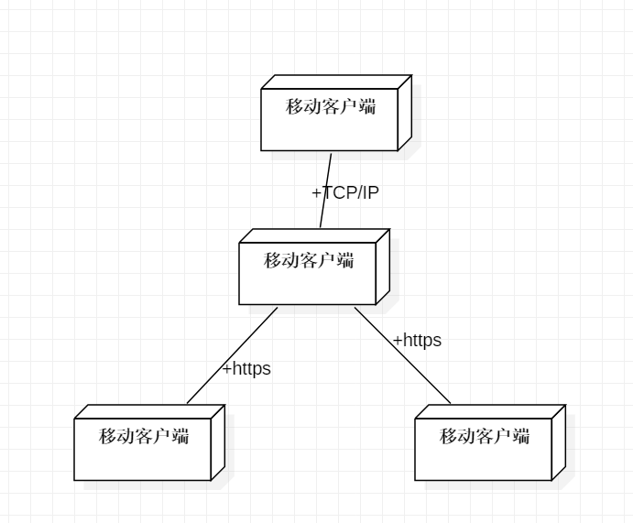

## 系统流程图

## 软件结构图

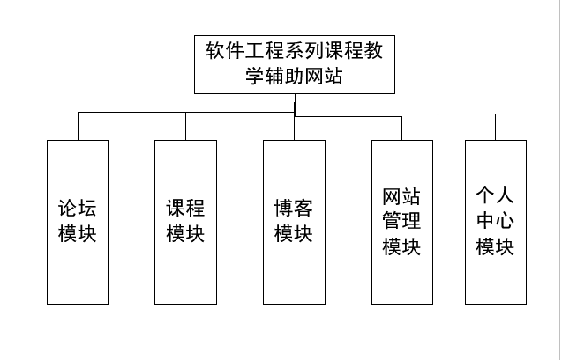

## 模块结构图

## 3.2.2 模块清单

# 接口设计

## 4.1硬件接口

服务器为阿里云服务器

## 4.2通信接口

网站可以在浏览器（IE 10.0+；Chrome浏览器；火狐浏览器）运行，手机端为APP

## 4.3软件接口

服务器操作系统：Linux

客户端操作系统：Windows 7/8/10、IOS、Android

客户端浏览器：Internet Explorer、Firefox、Chrome

# 数据设计

## 5.1E-R图

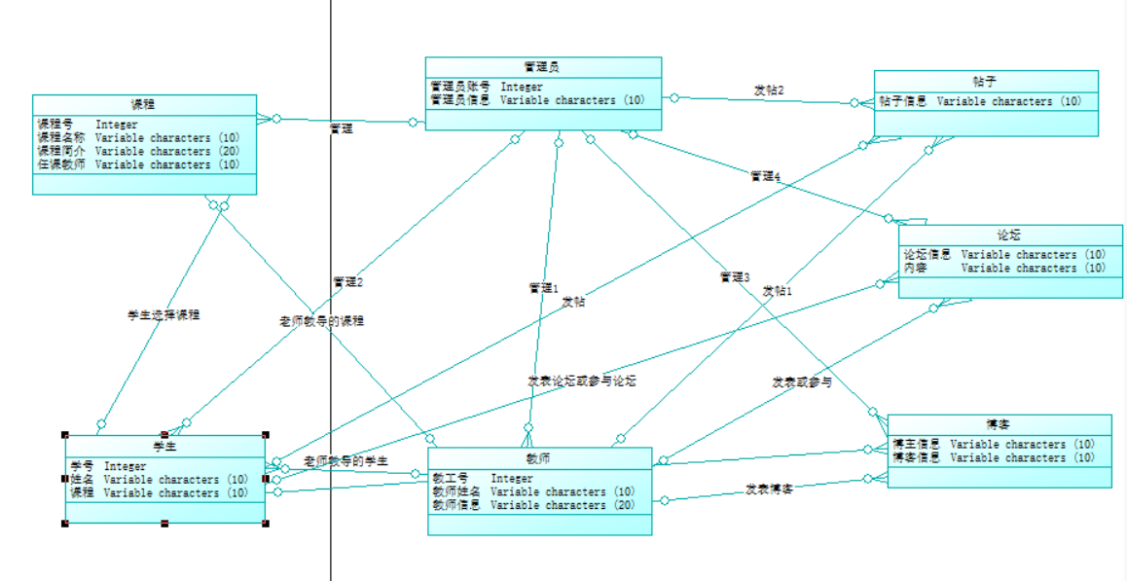

## 5.2数据库设计

#### 用户注册信息

用户注册信息=姓名+身份证号+手机号+密码+确认密码

|  |  |  |  |  |  |
| --- | --- | --- | --- | --- | --- |
| 字段名 | 字段描述 | 数据类型 | 数据长度 | 默认值 | 可否为空 |
| 身份证 | 用户的身份证信息 | Int | 18 | NULL | NO |
| 姓名 | 用户的真实姓名 | String | 1-10 | NULL | NO |
| 密码 | 用户使用的密码 | String | 6-12 | NULL | NO |
| 确认密码 | 用户注册时再次确认时的密码 | String | 6-12 | NULL | NO |
| 手机号 | 用户的电话号码 | String | 11 | NULL | NO |

#### 用户登录信息

用户登录信息=账号+密码

|  |  |  |  |  |  |
| --- | --- | --- | --- | --- | --- |
| 字段名 | 字段描述 | 数据类型 | 数据长度 | 默认值 | 可否为空 |
| 账号 | 注册时使用的手机号作为账号 | String |  | NULL | NO |
| 密码 | 用户使用的密码 | String | 6-12 | NULL | NO |

#### 用户找回密码信息

用户登录信息=帐号+身份证号+验证码+新密码+密码

|  |  |  |  |  |  |
| --- | --- | --- | --- | --- | --- |
| 字段名 | 字段描述 | 数据类型 | 数据长度 | 默认值 | 可否为空 |
| 账号 | 用户注册时的账号 | String | 1-12 | NULL | NO |
| 身份证号 | 用户注册时的身份证号 | String | 18 | NULL | NO |
| 验证码 | 用户手机号收到的验证码 | String | 8 | NULL | NO |
| 新密码 | 用户准备使用的新密码 | String | 6-12 | NULL | NO |
| 确认密码 | 用户再次确定新密码 | String | 6-12 | NULL | NO |

#### 用户个人中心查看信息

用户个人动态查看信息=动态+我的课程+回帖+发帖

|  |  |  |  |  |  |
| --- | --- | --- | --- | --- | --- |
| 字段名 | 字段描述 | 数据类型 | 数据长度 | 默认值 | 可否为空 |
| 动态 | 用户近期的动作 | String |  | NULL | NO |
| 我的课程 | 用户关注的课程 | String |  | NULL | NO |
| 回帖 | 用户所回的贴 | String |  | NULL | NO |
| 发帖 | 用户所发的贴 | String |  | NULL | NO |

#### 用户个人信息修改信息

用户个人信息修改信息=个人简介+密码

|  |  |  |  |  |  |
| --- | --- | --- | --- | --- | --- |
| 字段名 | 字段描述 | 数据类型 | 数据长度 | 默认值 | 可否为空 |
| 个人简介 | 用户的个人简介 | String |  | NULL | YES |

#### 用户留言信息

用户讨论区留言信息=留言内容+附件

|  |  |  |  |  |  |
| --- | --- | --- | --- | --- | --- |
| 字段名 | 字段描述 | 数据类型 | 数据长度 | 默认值 | 可否为空 |
| 留言内容 | 用户发表的内容信息 | String |  | NULL | NO |
| 附件 | 留言时添加的附件 | 链接 |  | NULL | YES |

#### 用户资料共享信息

用户资料共享信息=资料上传+资料下载

|  |  |  |  |  |  |
| --- | --- | --- | --- | --- | --- |
| 字段名 | 字段描述 | 数据类型 | 数据长度 | 默认值 | 可否为空 |
| 资料上传 | 用户上传的资料信息 | 链接 |  | NULL | NO |
| 资料下载 | 用户下载的资料信息 | 链接 |  | NULL | NO |

#### 用户帖子管理信息

用户讨论区管理信息=修改内容+修改附件

|  |  |  |  |  |  |
| --- | --- | --- | --- | --- | --- |
| 字段名 | 字段描述 | 数据类型 | 数据长度 | 默认值 | 可否为空 |
| 修改内容 | 用户在帖子修改的内容信息 | String |  | NULL | YES |
| 修改附件 | 用户在帖子修改附件信息 | 链接 |  | NULL | YES |

#### 用户新建讨论区信息

用户新建讨论区信息=讨论区主题+讨论区内容+附件

|  |  |  |  |  |  |
| --- | --- | --- | --- | --- | --- |
| 字段名 | 字段描述 | 数据类型 | 数据长度 | 默认值 | 可否为空 |
| 讨论区主题 | 用户在新建讨论区时的标题信息 | String | 5-30 | NULL | NO |
| 讨论区内容 | 用户在新建讨论区时的内容信息 | String |  | NULL | NO |
| 附件 | 用户在新建讨论区时的附件 | 链接 |  | NULL | YES |

#### 用户教师信息查看信息

用户教师信息查看信息=教师名+教师简介+加入的课程

|  |  |  |  |  |  |
| --- | --- | --- | --- | --- | --- |
| 字段名 | 字段描述 | 数据类型 | 数据长度 | 默认值 | 可否为空 |
| 教师简介 | 教师的简要描述信息 | String |  | NULL | YES |
| 教师名 | 教师的姓名信息 | String | 1-10 | NULL | NO |

#### 用户课程信息查看信息

用户课程信息查看信息=课程公告+课程介绍+教师介绍+课程资料+课程论坛+课程答疑+课程链接

|  |  |  |  |  |  |
| --- | --- | --- | --- | --- | --- |
| 字段名 | 字段描述 | 数据类型 | 数据长度 | 默认值 | 可否为空 |
| 课程公告 | 课程的公告信息 | String |  | NULL | YES |
| 课程介绍 | 课程的简要描述信息 | String |  | NULL | NO |
| 教师介绍 | 课程的任课教师的介绍 | String |  | NULL | NO |
| 课程资料 | 课程的资料 | 链接 |  | NULL | YES |
| 课程论坛 | 课程的论坛 | 链接 |  |  | NO |
| 课程答疑 | 课程的答疑板块 | 链接 |  | NULL | YES |
| 课程链接 | 课程的相关链接 | 链接 |  | NULL | YES |

#### 用户课程资料下载信息

用户课程文档下载信息=课程资料

|  |  |  |  |  |  |
| --- | --- | --- | --- | --- | --- |
| 字段名 | 字段描述 | 数据类型 | 数据长度 | 默认值 | 可否为空 |
| 课程资料 | 课程的资料 | 链接 |  | NULL | NO |

# 系统出错处理设计

## 6.1出错信息

1. 输入框未输入值
2. 数据不合规范
3. 输入信息已存在

## 6.2补救措施

对于定义过的错误信息都会有相应的提示框提示。

对于网站系统设有备份措施，以便及时恢复到正常的网站运作点。

系统将会定时维护。

# 其他方案设计

当前系统的数据的可以考虑存放在远端服务器，以保证当系统出现问题时可以有更快更保险的措施来恢复正常。